2020年常州市北郊高级中学体育特长生复试方案
篮球特长生测试项目细则
一、测试项目
1、身体形态：身高、体重、臂展、座位体前屈 （10分）
2、身体素质：100米、立定三级跳远、实心球 （30分）
3、专项技能：助跑摸高、一分钟跳投、半场综合技术练习 （60分）
二、身体形态测试（10分）
1、身高（净身高）cm：
2、体重kg：
3、臂展cm：
身高与体重要发展均衡，并具有优势臂展者可根据情况给予加分。
身体形态评分表
等级 | 位置 | 身高 | 体重 | 臂展
A  10—8.6分 | 中锋 | 195cm以上 | 90－120kg | 超过身高10cm以上
A  10—8.6分 | 前锋 | 190cm以上 | 80－100kg | 超过身高10cm以上
A  10—8.6分 | 后卫 | 185cm以上 | 70－100kg | 超过身高10cm以上
B  8.5—7.6分 | 中锋 | 190cm－195cm | 85－100kg | 超过身高5－9cm
B  8.5—7.6分 | 前锋 | 185cm－190cm | 80－90kg | 超过身高5－9cm
B  8.5—7.6分 | 后卫 | 180cm－185cm | 75－90kg | 超过身高5－9cm
C  7.5—6分 | 中锋 | 185cm－190cm | 85－120kg | 超过身高5－10cm
C  7.5—6分 | 前锋 | 180cm－185cm | 75－90kg | 超过身高5－10cm
C  7.5—6分 | 后卫 | 175cm－180cm | 70－90kg | 超过身高5－10cm
D  6分以下 | 中锋 | 185cm以下 | 85kg以下 | 与身高相等或少与身高
D  6分以下 | 前锋 | 180cm以下 | 75kg以下 | 与身高相等或少与身高
D  6分以下 | 后卫 | 175cm以下 | 70kg以下 | 与身高相等或少与身高
三、专项内容测试：
1、助跑摸高（10分）：考生任意选用助跑路线单脚起跳，摸最高计其成绩，每人两次，计其中最好成绩。
评分标准 单位：米
分值  性别 | 10 | 9 | 8 | 7 | 6 | 5 | 4 | 3 | 2 | 1
男 | 3.30 | 3.25 | 3.20 | 3.15 | 3.10 | 3.05 | 3.00 | 2.95 | 2.90 | 2.85

2. 一分钟跳投：（25分）以篮圈投影为圆心，以该点到罚球线的距离为半径，划一圆弧。开始时考生在弧线外作跳投，并开始计时；投篮后自己抢篮板球，再运至弧线外再跳投，连投一分钟计命中率。（见图）
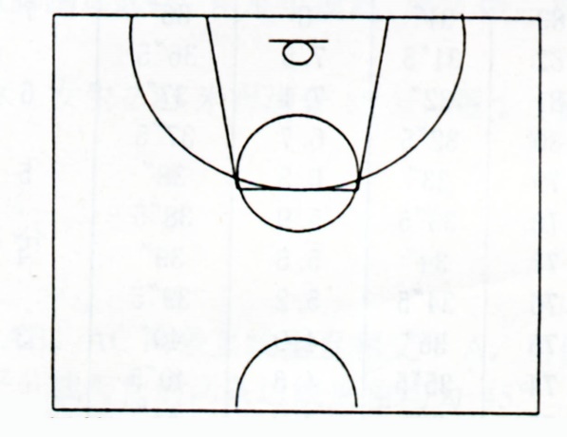
两分球
投进个数 | 得分
13 | 25
12 | 23
11 | 21
10 | 19
9 | 17
8 | 15
7 | 13
6 | 11
5 | 9
4 | 5

3．半场综合技术练习（25分）
（1）测试方法：测试考生在球篮右侧端线外运球至中线场角处做后转身，运球到中圈障碍物前做背后变向换手运球，运球绕过处于中线场角处的障碍物后立即传球给配合者，快速跑至罚球线延长线附近的障碍物前接球急停，持球突破上篮。测试由三位考委完成，一人记录、报号、记时，两人检查有无踩线和违例。（线路如下图）
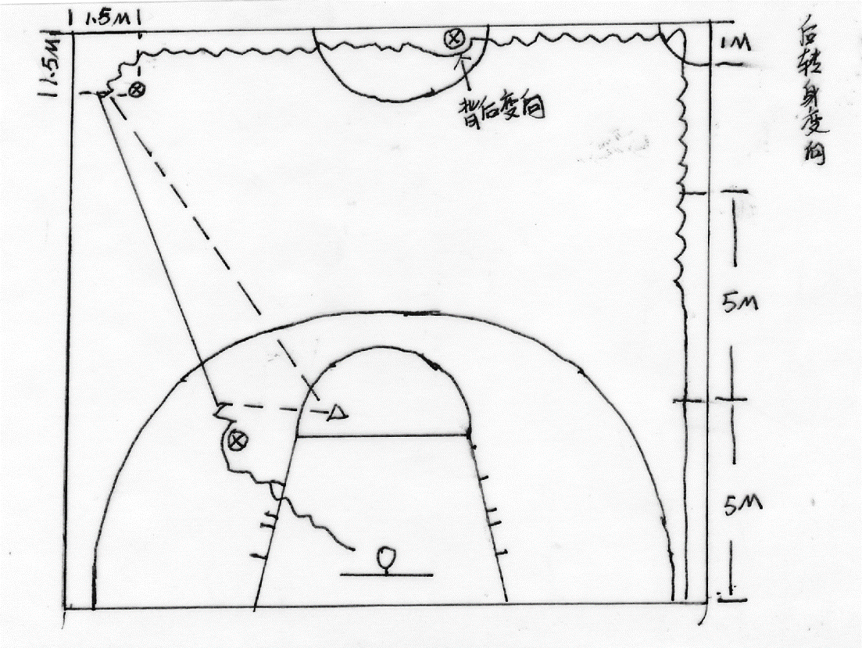
图例：→为跑动路线 －－→为传球路线 →｜ 为急停 Δ为配合者
·× 为持球队员 ×Ｏ 为障碍物 ～～～→为运球路线

（２）测试要求：
不允许两次运球、走步、出界、过中线，出现违例一次扣０.５分，漏做一个动作扣１分：（每人限测两次，取最好成绩）
分值 | 25 | 23 | 21 | 19 | 17 | 15 | 13 | 11 | 9 | 7 | 5 | 3 | 1
时间（秒） | ≤10.0 | 10.2 | 10.5 | 10.7 | 11.0 | 11.2 | 11.5 | 11.7 | 12.0 | 12.2 | 12.5 | 12.7 | ≥13.0
（３）达标评分标准：

２．综合技术评定（见下表）：
综合技术评定、评分表
二级指标 |  | 指标内涵 | 评价等级 |  |  |  |  | 权重分
 |  | 指标内涵 | 优 | 良 | 中 | 及 | 差 | 权重分
序号 | 内容 | 指标内涵 | 0.95 | 0.9 | 0.8 | 0.7 | 0.6 | 权重分
4 | 综合技术评定 | 整体技术正确规范；动作连贯、熟练；整体技术运用协调，合理；衔接好 |  |  |  |  |  | 10

足球特长生测试项目细则

一、测试项目
1. 身体形态：身高、体重、座位体前屈 （10分）
2. 身体素质：100米、立定三级跳远、实心球 （30分）
3. 专项素质： 5～25米折返跑 （10分）
4. 专项技能：一分钟颠球、传接球、运球绕杆射门(普通球员) （30分）
球门球踢远、扑接球（守门员）。
5. 比赛表现： （20分）
二、测试方法与要求
（一）5～25米折返跑（10分）
1．测试意义：通过5～25米折返跑测试，主要考查受测运动员起动速度、灵敏及协调性素质。
2．测试办法：本项测试使用手计时，从起（终）跑线处设立标志物，向场内直线延伸，分别在5米、10米、15米、20米和25米处各设置一个标志物（见图1）。
3．测试要求：考生在起（终）跑线处采用站立式起跑，考生必须按规定依次用手碰倒各折返点标志物，并完成所有折返距离跑回起（终）跑线处时停表。
4．成绩评定：每人2次机会，成绩评定见评分标准（见表1）。

起
跑
线
15
米
20
米
5
米
10
米
25
米
表1 5～25米折返跑评分标准表
分值（分） | 10 | 9 | 8 | 7 | 6 | 5 | 4 | 3 | 2 | 1
成绩（秒） | 32.0 | 32.4 | 32.8 | 33.2 | 33.6 | 34.0 | 34.5 | 35.0 | 35.5 | 36.0
（二）一分钟颠球（10分）
1.测试意义：通过该项目的测试，重点考查运动员颠球时控球能力和稳定性。
2.测试办法：一分钟计时颠球，颠球部位只限正脚背和脚背内侧，计一分钟内颠球的总次数，每人2次机会，取最好一次成绩。
3.测试要求：颠球开始时必须用脚把球从地面挑起，颠球时需用左右脚正脚背部位或脚背内侧部位交替颠球，单脚连续颠球不计次数。中途球落地必须重新将球从地面挑起颠球。
表 2 颠球评分标准表
分值（分） | 10 | 9 | 8 | 7 | 6 | 5 | 4 | 3 | 2 | 1
成绩（个） | 140 | 130 | 120 | 110 | 100 | 95 | 85 | 80 | 75 | 70
（三）传接球（10分）
1、场地设置

8*8米，相距22米

8米
22米

2、 测试方法
A、两人一组，在各自的8×8米的范围内，一人用脚背内侧传过顶球，球必须处于滚动运行状态，另一人用合理的动作方法接球，然后再用脚背内侧传球给对方，对方再接球。
B、每组传接球的时间为4分钟，需采用左右脚传球。
③ 评分标准
优秀（9—10分） | 良好（6—8分） | 中等（4—6分） | 较差（2—4分） | 差（2分以下）
传球动作方法正确、协调，力量、球速适当，传球方向、落点准确。接球方法合理协调，动作连贯，便于做下一个动作。 | 传球动作方法正确，动作较协调，传球方向、落点较准确。接球方法较为合理，动作正确较协调，接球基本到位，比较连贯。 | 传球动作较正确，动作协调性一般，落点基本准确。接球方法较为合理，动作正确较协调，接球基本到位，动作较连贯。 | 传球动作方法不够规范，动作协调性较差，传球方向、落点不够准确。接球方法不够合理，动作连贯性尚可。 | 传球动作不规范，动作协调性较差，传球方向、落点不准确，没有球速和高度。接球方法不可理，动作连贯性差。

（四）20米运球绕杆射门（10分）
1.测试意义：通过该项目测试，重点考查运动员运球技术的掌握，运球时的速度、灵敏和控球能力。
2.测试办法：在距起点线2.5米直线距离放置7根标志杆（第一根标志杆距起点线2.5米，每杆间距2.5米，最后一根标志杆距射门线2.5米）。
3.测试要求：在射门线（距球门线16.50米）前起脚射门，并将球射入球门内有效。球放在起点线上，球动开表，考生运球依次绕过7根标志杆后射门，球的整体越过球门线停表。
注：射门，球没有进球门（包括球打在球门立柱和横梁上）、运球漏过标志杆、射门距离不足16.5米均无成绩。（如图3）
4.成绩评定：每人两次机会，取最好成绩。成绩评定参见评分标准（表4）。
16.5米
36.5米
起
点
线
球
门
线
2.5米
2.5米
射
门
线
2.5米

图3

表4 20米运球绕杆射门评分标准表
分值（分） | 10 | 9 | 8 | 7 | 6 | 5 | 4 | 3 | 2 | 1
成绩（秒） | 7.4 | 7.6 | 7.8 | 8.0 | 8.2 | 8.4 | 8.8 | 9.2 | 9.6 | 10.0

（五）、守门员能力测试
守门员不参加20米运球绕杆射门项目的测试。守门员专项测试内容：踢球、接球、扑球等技术，以及弹跳力、反应能力等素质。
① 踢远（10分）
1.测试意义：通过该项目的测试，重点考查守门员发球技术、力量和控球能力。
2.测试方法：在罚球区线上截取15米为测试场地，以横线两端分别垂直向场内划两条平行直线，并标出距离数，此两条线的纵长为60米以上。（如图4所示）
3.测试要求：手抛球用脚发球踢远。

15米
60米以上

图 4
4.成绩评定：每人脚发球踢远（采用踢凌空球、反弹球、定位球等方法不限）三次。取脚发球其中最好一次成绩作为考生最后成绩。成绩评定见评分标准（表5）
表5 “踢远”评分标准
分 值 | 10 | 9 | 8 | 7 | 6 | 5 | 4 | 3 | 2 | 1
距离（米） | 50 | 45 | 40 | 38 | 36 | 34 | 32 | 30 | 28 | 25

② 扑接球（20分）
1.测试意义：通过该项目的测试，重点考查守门员扑接球技术和身体协调能力。
2.测试方法：守门员扑接位于罚球线外射来的10个球，由考评裁判员对其技术技能进行评定(由裁判员踢球射门)。
3.测试要求：守门员做出各种扑接球的技术动作。
4.成绩评定：由考评裁判员根据评分标准进行最后评定。（见表6）
表6 定性评分表
等级 | 优秀 | 良好 | 一般 | 差
分值 | 16.0-20.0 | 13.0-16.0 | 10.0-13.0 | 10.0以下
技术技能要求 | 技术动作规范，动作运用合理，选位意识好，身体移动快、协调 | 技术动作规范，动作运用较合理，选位意识较好，身体移动快、协调 | 技术动作基本规范，动作运用较合理，选位意识基本合理，身体移动较快、较协调 | 技术动作不规范，动作运用不合理，选位意识不合理，身体移动较慢、不太协调
（六）、比赛表现（20分）
根据报考人数进行分组对抗比赛，考察队员的足球实战能力。
等级 | 要求 | 评分
优秀 | 技术运用正确熟练并且合理，比赛意识强 | 20～16
良好 | 技术运用较正确和较合理 ，比赛意识较强 | 16～13
一般 | 技术运用和比赛意识一般 | 13～10
差 | 技术运用和比赛意识均较差 | 10分以下

羽毛球特长生测试项目细则

一、测试项目
1、身体形态：身高、体重、座位体前屈 （10分）
2、身体素质：100米、立定三级跳远、实心球 （30分）
3、专项技术：四角移动及前后场技术 （20分）
4、实战比赛： （40分）
备注：考生现场报名时必须出示初中阶段比赛获奖证书原件和复印件。
二、测试方法与要求（报名人数多于6人时，先比赛后测试）
（一）专项测试：
1、四角移动（放置12个球）（满分10分）
(1)测试方法：从双脚站在球场中心区域内开始，测试学生首先用手触动网前任意点上的羽毛球，按顺时针或逆时针依次完全触倒羽毛球（每次不能重复同一点）。每次触球后要回位（单脚踩到中心区域线既可），才能触击下一球。未触到球必须重复这一动作。
四角移动回位中心为端线到中心2.5米，边长为0.6的正方形。
①违例：a未触到球，又没有重做。
b完成动作时，背对球网回动。
c触球后没有回到中心区域。
②评分：a技术：违例一次扣1分。
b标准：见表1
表1 四角移动评分表
 | 10分 | 9分 | 8分 | 7分 | 6分 | 5分 | 4分 | 3分 | 2分 | 1分
男（秒） | 19.5 | 20.0 | 20.5 | 21.0 | 21.5 | 22.0 | 22.5 | 23.0 | 23.5 | 24.0
女（秒） | 21.5 | 22.0 | 22.5 | 23.0 | 23.5 | 24.0 | 24.5 | 25.0 | 25.5 | 26.0
（二）专项技术（10分）
1、前场技术（正反手放、勾、推）（5分）
（1）测试方法：
①右侧场区击球（共10个球）（见图1）
由考评员向考生右侧网前抛球，考生站在前发球线外上网并按照固定的顺序（共击8个球）：放、勾、推技术把球分别击到指定的区域内（A、B、C、D），并轮转2次。最后剩下的两球由考生将球击到提前选择的2个区域内（分别从A、B区域和C、D区域中各选一个）。
②左侧场区击球（共10个球）（见图2）
由考评员向考生左侧网前抛球，考生站在前发球线外上网并按照固定的顺序（共击8个球）：勾、放、推技术把球分别击到指定的区域内（A、B、C、D），并轮转2次。最后剩下两球由考生击到提前选择的2个区域内（分别从A、B区域和C、D区域中各选一个）。
（2）测试要求：考生必须站在前发球线外准备，落点必须严格按照A、B、C、D的顺序走。（A、B、C、D的面积都是100 cm×100cm，从场地线的外沿测量。），并且最后两球要依照规定在测试前提前选择落点区域。
（3）评分标准：将前场两组测试中进入有效区域的球数相加计算得分（表2）。
图1 图2
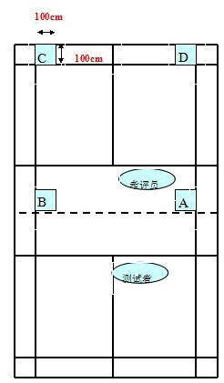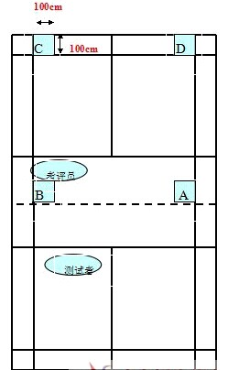
表2 前后场技术评分表
分值（分） | 5 | 4.5 | 4.0 | 3.5 | 3.0 | 2.5 | 2.0 | 1.5 | 1
成绩（个） | 16（含）以上 | 15 | 14 | 13 | 12 | 11 | 10 | 9 | 8

2、后场技术（直线和斜线高远球、吊球）（5分）
（1）测试方法：
①右侧场区击球（共10个球）
由考评员发高远球，考生在右场区双打后发球线外，分别应用高远球和吊球技术将球击到指定的区域内（E、F、G、H），并轮转2次。最后两球的落点由考生分别在E、F区域中选择一个和G、H区域中选择一个（见图3）。
②左侧场区击球（共10个球）
由考评员发高远球，考生在左场区双打后发球线外，分别应用高远球和吊球技术将球击到指定的区域内（E、F、G、H），并轮转2次。最后两球的落点由考生分别在E、F区域中选择一个和G、H区域中选择一个（见图4）。
（2）测试要求：考生在双打后发球线前准备击球。要求快速吊球，进入吊球落点有效区域为成功。考评员发球后考生可以选择起跳或原地吊球。但在击球前双脚不能踩线或超越双打后发球线。落点必须严格按照E、F、G、H的顺序走。（E、F、G、H的面积都是100cm×100cm，从场地线的外沿测量。），并且自由选择的两点要在测试前提前选择。考评员发球没有发到考生站位区域时，考生可以不接，考评员重新发球。吊球时滚网过网计好球。
（3）评分标准：将前场两组测试中进入有效区域的球数相加计算得分（表2）
图3 图4
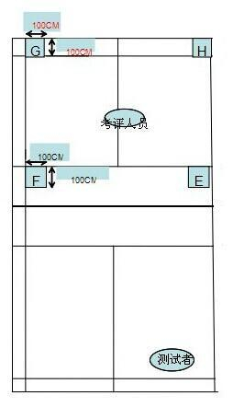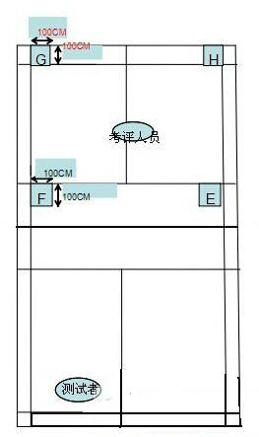
二、比赛（40分）：根据比赛名次计算比赛得分。
1、比赛办法：根据实际人数决定比赛赛制，测试学生按照性别进行分组测试。
（1）同性别组测试人数少于3人（含3人）时，采用三局二胜每局21分制，进行单循环赛排出名次。
（2）同性别组测试人数少于6人（含6人）时，采用一局21分制，进行单循环赛排出名次。
（3）同性别组测试人数大于6人时分两组进行比赛，第一阶段采用分组淘汰赛，采用一局11分胜负制，决出小组前二名；第二阶段比赛采用一局21分制，当领先一方得11分时，双方交换场地，采用单循环比赛决出名次。
2、分组办法：淘汰赛分组根据考生现场报名时出示的比赛获奖证书设定小组种子选手，未提供比赛获奖证书的考生将随机抽签进行分组。
3、排名方法：单循环比赛每场胜者得2分，负者得0分。根据考生单循环比赛场次总得分排定名次，按名次排序确定相应分数。（见表3）
表3 比赛成绩评分表
名次 | 第一名 | 第二名 | 第三名 | 第四名 | 第五名 | 第六名
分值 | 30 | 25 | 20 | 15 | 10 | 5
2、综合技术评定（见表4）
表4 综合技术评定、评分表
二级指标 | 指标内涵 | 评价等级 |  |  |  |  | 权重分
二级指标 | 指标内涵 | 优 | 良 | 中 | 及 | 差 | 权重分
内容 | 指标内涵 | 0.95 | 0.9 | 0.8 | 0.7 | 0.6 | 权重分
综合技术  评定 | 整体技术正确规范  步法移动合理、动作熟练  前后场技术运用协调、合理  临场应变能力强，发挥稳定 |  |  |  |  |  | 10

棒球特长生测试项目细则

一、测试项目
1、身体形态：身高、体重、座位体前屈 （10分）
2、身体素质：100米、立定三级跳远、实心球 （30分）
3、专项素质：棒球掷远、6×6米折返跑、全垒跑 （30分）
4、专项技能：打击、定点接传球 （30分）
二、测试方法与要求
（一）、棒球掷远（10分）
1、测试方法：考生在投掷线后将棒球用单手肩上传球姿势投出，取棒球第一落点至投掷线后沿直线距离丈量成绩。（见图1）
2、测试要求：考生可短距离助跑，投掷完棒球后，身体任何部位不得触及投掷线及投掷线之前区域，违者判犯规，成绩无效。
限制线
20米

★ 0分 1分 2分 3分 4分 5分 6分 7分 8分 9分 10分
投掷线

0米 40米 42米 44米 46米 48米 50米 52米 54米 56米 60米
3、成绩评定：每人2次机会，计取较好的一次有效成绩，成绩评定见评分标准（表1）。
表1 棒球掷远评分标准表
分值 | 10 | 9 | 8 | 7 | 6 | 5 | 4 | 3 | 2 | 1
标准  （米） | ≥60 | 56 | 54 | 52 | 50 | 48 | 46 | 44 | 42 | 40
（二）、6×6米折返跑（10分）
1、测试办法：本项测试使用手计时，从起（终）跑线处设立标志物，向场内直线延伸，在6米处设置一个标志物（见图2）。
2、测试要求：考生在起（终）跑线处采用站立式起跑，考生按规定每次都必须依次用手碰倒折返点标志物（包括起跑），完成6次6米折返距离跑回起（终）跑线处时停表。
起
跑
线
3、成绩评定：每人2次机会，计取较好的一次有效成绩，成绩评定见评分标准（表2）。
表2 6×6米折返跑评分标准表
分值 | 10 | 9 | 8 | 7 | 6 | 5 | 4 | 3 | 2 | 1
标准  （秒） | ≤9.2 | 9.3 | 9.4 | 9.5 | 9.6 | 9.7 | 9.8 | 9.9 | 10.0 | 10.1
（三）全垒跑（10分）
1、测试办法：考生脚踏触本垒板，听到开始信号后沿逆时针方向经一垒、二垒、三垒跑回本垒，当考生任意脚踏触本垒板瞬间测试结束。裁判员用秒表记取1/100秒时间。
2、测试要求：垒间距27.43米，考生必须依次脚踏触一垒、二垒、三垒垒包及本垒板，漏踏垒包判违例，成绩无效。
3、成绩评定：每人2次机会，计取较好的一次有效成绩，成绩评定见评分标准（表3）。
表3 全垒跑评分标准表
分值 | 10 | 9 | 8 | 7 | 6 | 5 | 4 | 3 | 2 | 1
标准  （秒） | ≤16.5 | 16.6 | 16.7 | 16.8 | 16.9 | 17.0 | 17.2 | 17.4 | 17.6 | 17.8
（四）打击(20分)
1、测试办法：考生站在击球架后击球，击出腾空球的第一落点至击球架顶角直线距离丈量成绩并计取一次有效成绩。
2、测试要求：
（1）打击时可以试比但不可超过球，违者计击球一次；
（2）打击时不可以助跑后再挥棒，违者取消该次成绩并计打击一次；
（3）打击时击中打击座计打击一次；
（4）击出的球必须落在20米宽的落地区内才计取有效成绩，出界球不计成绩算一击。
3、成绩评定：每人四次击球机会，计取四次击球成绩总得分，评定见评分标准（表4）。
表4 打击评分标准表
分值 | 5 | 4.5 | 4 | 3.5 | 3 | 2.5 | 2 | 1.5 | 1 | 0.5
标准  （米/次） | ≥50 | 45 | 40 | 35 | 30 | 25 | 20 | 15 | 10 | 5
- 定点接传球（10分）
1、测试办法：考生在棒球场二、三垒中点游击位置，半径两米的圆内接手抛地滚球后垫步传向一垒挡网（2米×1.5米）直接触碰挡网计一次有效成绩。
2、测试要求：考生传球先弹地再触碰挡网则不计有效成绩。
3、成绩评定：每人12次接传球机会，成绩评定见评分标准（表5）。
表5 定点接传球评分标准表
分值 | 10 | 9 | 8 | 7 | 6 | 5 | 4 | 3 | 2 | 1
标准  （个） | 11 | 10 | 9 | 8 | 7 | 6 | 5 | 4 | 3 | 2

垒球特长生测试项目细则

一、测试项目
1、身体形态：身高、体重、座位体前屈 （10分）
2、身体素质：100米、立定三级跳远、实心球 （30分）
3、专项素质：垒球掷远、4×6米折返跑、全垒跑 （30分）
4、专项技能：打击、定点接传球 （30分）
二、测试方法与要求
（一）、垒球掷远（10分）
1、测试方法：考生在投掷线后将垒球用单手肩上传球姿势投出，取垒球第一落点至投掷线后沿直线距离丈量成绩。（见图1）
2、测试要求：考生可短距离助跑，投掷完垒球后，身体任何部位不得触及投掷线及投掷线之前区域，违者判犯规，成绩无效。
限制线
20米

★ 0分 1分 2分 3分 4分 5分 6分 7分 8分 9分 10分
投掷线

0米 30米 32米 34米 36米 38米 40米 42米 44米 46米 50米
3、成绩评定：每人2次机会，计取较好的一次有效成绩，成绩评定见评分标准（表1）。
表1 垒球掷远评分标准表
分值 | 10 | 9 | 8 | 7 | 6 | 5 | 4 | 3 | 2 | 1
标准  （米） | ≥50 | 46 | 44 | 42 | 40 | 38 | 36 | 34 | 32 | 30
（二）、4×6米折返跑（10分）
1、测试办法：本项测试使用手计时，从起（终）跑线处设立标志物，向场内直线延伸，在6米处设置一个标志物（见图2）。
2、测试要求：考生在起（终）跑线处采用站立式起跑，考生按规定每次都必须依次用手碰倒折返点标志物（包括起跑），完成4次6米折返距离跑回起（终）跑线处时停表。
起
跑
线
3、成绩评定：每人2次机会，计取较好的一次有效成绩，成绩评定见评分标准（表2）。
表2 4×6米折返跑评分标准表
分值 | 10 | 9 | 8 | 7 | 6 | 5 | 4 | 3 | 2 | 1
（秒） | ≤6.3 | 6.4 | 6.5 | 6.6 | 6.7 | 6.8 | 6.9 | 7.0 | 7.1 | 7.2
（三）全垒跑（10分）
1、测试办法：考生脚踏触本垒板，听到开始信号后沿逆时针方向经一垒、二垒、三垒跑回本垒，当考生任意脚踏触本垒板瞬间测试结束。裁判员用秒表记取1/100秒时间。
2、测试要求：垒间距18.29米，考生必须依次脚踏触一垒、二垒、三垒垒包及本垒板，漏踏垒包判违例，成绩无效。
3、成绩评定：每人2次机会，计取较好的一次有效成绩，成绩评定见评分标准（表3）。
表3 全垒跑评分标准表
分值 | 10 | 9 | 8 | 7 | 6 | 5 | 4 | 3 | 2 | 1
（秒） | ≤12.3 | 12.4 | 12.5 | 12.6 | 12.7 | 12.8 | 12.9 | 13.0 | 13.1 | 13.2
（四）打击(20分)
1、测试办法：考生站在击球架后击球，击出腾空球的第一落点至击球架顶角直线距离丈量成绩并计取一次有效成绩。
2、测试要求：
（1）打击时可以试比但不可超过球，违者计击球一次；
（2）打击时不可以助跑后再挥棒，违者取消该次成绩并计打击一次；
（3）打击时击中打击座计打击一次；
（4）击出的球必须落在20米宽的落地区内才计取有效成绩，出界球不计成绩算一击。
3、成绩评定：每人四次击球机会，计取四次击球成绩总得分，评定见评分标准（表4）。
表4 打击评分标准表
分值 | 5 | 4.5 | 4 | 3.5 | 3 | 2.5 | 2 | 1.5 | 1 | 0.5
标准  （米/次） | ≥45 | 43 | 40 | 35 | 30 | 25 | 20 | 15 | 10 | 5
- 定点接传球（10分）
1、测试办法：考生在垒球场二、三垒中点游击位置，半径两米的圆内接手抛地滚球后垫步传向一垒挡网（2米×1.5米）直接触碰挡网计一次有效成绩。
2、测试要求：考生传球先弹地再触碰挡网则不计有效成绩。
3、成绩评定：每人12次接传球机会，成绩评定见评分标准（表5）。
表5 定点接传球评分标准表
分值 | 10 | 9 | 8 | 7 | 6 | 5 | 4 | 3 | 2 | 1
标准  （个） | 11 | 10 | 9 | 8 | 7 | 6 | 5 | 4 | 3 | 2

